基于Labview的信号采集与处理

实验目的：了解、掌握连续时间信号数字化处理的原理、过程及分析方法；

实验环境：Labview软件平台、信号采集卡（DAQ, Data Acquisition），信号源及示波器等；

实验方案：

信号源

采集卡

数字滤波

内插恢复

示波器

**DAQ**

信号处理示意图

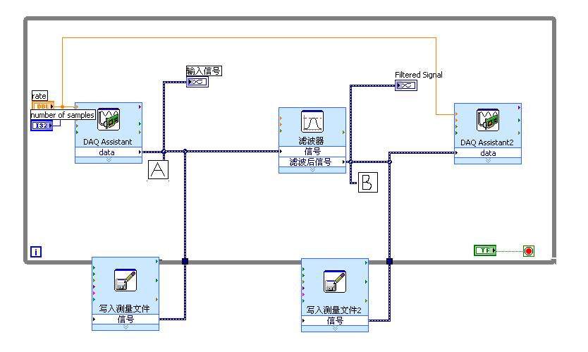

信号采集与恢复流程图

实验准备：

连接信号源、采集卡、示波器，要求用示波器观测处理前后的信号波形。

连线：采用采集卡的输入端口（68，34）和输出端口（22，55）

其中输入端口连信号源，输出端口连示波器

做实验前必须先确定采样频率，采样点数以及恢复滤波器的截止频率等。

实验内容：

1. 实现正弦波信号的采样恢复处理。信号频率分别选500Hz, 1kHz,, 观察信号的时、频域分布，并比较分析信号处理前后的波形变化。
2. 实现周期性方波信号的采样恢复处理。信号的基波频率分别选1kHz, 10kHz, 观察信号的时、频域分布，并比较分析信号处理前后的波形变化。
3. 把基波频率为10kHz的周期性方波信号进行采样，最终输出为10kHz 的正弦信号，在示波器中进行观察分析。
4. 一个频率为2kHz的正弦波混杂了一个50Hz的工频干扰，试用数字滤波器进行滤波处理，输出纯净的正弦波形。

（注：市电电压的频率为50Hz，它会以电磁波的辐射形式，对人们的日常生活造成干扰，我们把这种干扰称之为工频干扰。）

思考题：

1. 对欲采集处理的信号首先必须确定哪些技术指标？
2. 采样点数的选取怎样影响信号的频率特性？
3. 信号经过采集处理，恢复后与原信号有何不同？
4. 通过本次实验有什么收获和建议？请写出你的实验小结。